 SABATO 5 SETTEMBRE 2015 

BICICLETTATA
CICLABILE della VALCHIAVENNA (SO)
Percorso: ritrovo in Piazza Chiesa S. Anastasia – Villasanta in bici fino alla Stazione FS di Monza in treno fino a Colico – cambio treno per Novate Mezzola – si scende e in sella alla bicicletta … per Chiavenna 337mt. - Villa di Chiavenna – Castasegna (Confine Svizzero - CH) 668mt.
Lunghezza: 30 km solo andata
Dislivello: 400 mt.
Difficoltà: medio/facile fino a Chiavenna - difficile tratto tra Chiavenna fino al confine.
Tempo totale: andata e ritorno + soste varie ed eventuali: tutto il giorno!
Segnaletica: Ciclabile N°6 – Itinerario Valchiavenna (vedi cartello nella foto sotto)
Note: pista ciclabile in sede protetta, brevi tratti su strada consortile e provinciale.

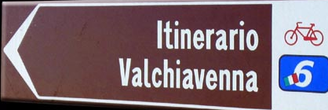

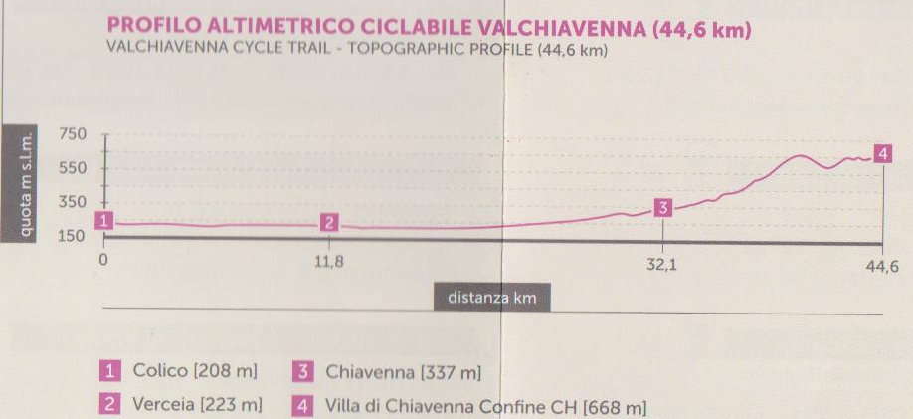

Si parte da Novate Mezzola Stazione FS. Nella prima parte del percorso la ciclabile si sviluppa attraverso la piana di Chiavenna e non presenta particolari difficoltà. Da Chiavenna in avanti, la salita comincia a farsi sentire, soprattutto dopo Borgonuovo fino al confine con la Svizzera, capolinea di questo itinerario. Ottima la segnalazione lungo tutto il percorso. Pedalare costeggiando il fiume Mera fermandosi a visitare borghi, chiese e palazzi, oppure per assaggiare i semplici piatti della cucina tradizionale. La ciclabile della Valchiavenna invita a scoprire il territorio con un ritmo lento. E’ un percorso ciclabile alla portata di tutti, anche di famiglie con bambini. Si può scegliere di esplorarne un breve tratto, fermandosi per un picnic in una delle numerose aree di sosta. La varietà di scorci e paesaggi rendono questa pedalata/passeggiata davvero suggestiva. La ferrovia corre parallela a buona parte del tracciato e permette di facilitare il rientro in caso di necessità. La città di Chiavenna è il centro turistico più importante della valle, tappa obbligata in Piazza Castello per ammirare Palazzo Balbiani. Crocevia ben noto a tutti gli amanti della montagna, da qui infatti partono le strade per i passi dello Spluga e del Maloja. La Val Bregaglia che ci accompagna fino al confine svizzero, è un gioiellino di verde esaltato da un mosaico di vigneti, cascate e imponenti muri di granito.

.


